Revisie Model Heerhugowaard



Versie 1.41 – 11-2018

Inhoudsopgave/Onderdelen

1. Checklist aanleveren revisie 3

2. Tekst deel 3 bestek 4

3. Riolering 6
3.1. Gemaal 6
3.2. Persleiding 8
3.3. Overige riolering 10
3.4. Huisaansluitingen/ kolkaansluitingen 12
3.5. Tekenregels voorbeeld 13

4. OV/VRI/Elektrische installaties 14

5. Kunstwerken (Beschoeiing, Bruggen en (doorvaarbare) Duikers) 14

- Checklist aanleveren revisie
Om in 1 oogopslag te kunnen zien welke revisiegegevens er voor oplevering aangeleverd dienen te worden is onderstaande beknopte checklist opgenomen.
Zie voor gedetailleerde uitwerking welke gegevens in de diverse bestanden aanwezig dienen te zijn verderop in dit document.

Aanwezig? ja/nee/nvt
3. Riolering
3.1 Gemaal:
PDF tekening per gemaal (diverse aanzichten)
EXCEL-bestand (technische gegevens, conform format bijlage)
3.2 Persleiding
PDF tekening
ACAD tekening (laagindeling conform bijlage Revisie Riool)
EXCEL-bestand (knooppunt- en leidinggegevens)
ACAD tekening gestuurde boring incl. diepteligging
3.3 Overige riolering
PDF tekening
ACAD tekening (laagindeling conform bijlage Revisie Riool)
EXCEL-bestand (knooppunt- en leidinggegevens, conform format bijlage)
EXCEL-bestand (Inlaatstaat, conform format bijlage)
3.4 Huisaansluitingen/kolkaansluitingen
PDF tekening A4 per huis-/kolkaansluiting (incl. maatvoering)
ACAD tekening (laagindeling conform bijlage Revisie Riool, incl. maatvoering)
EXCEL-bestand (Inlaatstaat, conform format bijlage)
4. OV/VRI/Elektrische installaties
PDF tekening A4 per aansluiting
PDF tekening totale revisie
ACAD tekening lichtmastschetsen (laagindeling conform sjabloonbestanden OV)
ACAD tekening totale revisie (laagindeling conform sjabloonbestanden OV)
5. Kunstwerken (Beschoeiing, Bruggen en (doorvaarbare) Duikers)
WORD-bestand Instandhoudingsplan (conform format bijlage)
EXCEL-bestand (technische gegevens, conform format bijlage)

- Tekst deel 3 bestek

01 26

01 26 01 ALGEMEEN - INDIENEN REVISIEGEGEVENS

- De aannemer verstrekt tweewekelijks revisie aan de directie van aangebrachte of aangepaste ondergrondse zaken als kabel, (riool)leiding, huis- en kolkaansluiting, mantelbuis, moffen, etc. Daarnaast dienen tevens lichtmast-aansluitschetsen te worden aangeleverd (indien van toepassing).
De revisie digitaal inmeten en verwerken in een digitaal bestand (zie lid 09 van deze paragraaf en document/bijlage 'Revisie Model Heerhugowaard').

- De aannemer verstrekt minimaal 5 werkdagen voor het invullen van de termijnstaat het revisiewerk aan de directie, zodat de opdrachtgever in de gelegenheid wordt gesteld om dit te controleren op juistheid. De hoeveelheden hiervan worden pas opgevoerd wanneer de revisie is goedgekeurd door de directie.

- De aan de directie verstrekte revisie behelst het totaal aan uitgevoerde werk waarop de revisie betrekking heeft, inclusief reeds eerder verstrekte revisie. Eventuele revisie van aanpassingen van eerdere aangebrachte zaken dient hierin te zijn verwerkt.

- Verrekening van de onderdelen en de bijbehorende hoeveelheden waarop de revisie betrekking heeft vindt uitsluitend plaats indien de aannemer heeft voldaan aan het gestelde in lid 01 en 02 van deze paragraaf.

- Alle gevraagde revisiegegevens dienen digitaal te worden ingemeten in RD-stelsel (x en y) en ten opzichte van NAP (z) (Dit geldt ook voor hulpstukken, appendages, moffen, etc) in centimeter nauwkeurig.

- De lagenindeling als beschreven in bijlage 'Revisie Model Heerhugowaard' wordt middels een standaardfile (DWG) door de opdrachtgever ter beschikking gesteld.

- De aannemer verstrekt digitale tekeningen:
1) CAD-bestand in DWG-format (ACAD 2010), conform lagenindeling als beschreven in 'Revisie Model Heerhugowaard';
2) pdf-bestand van de onder 1) genoemde tekeningen met daarop de gevraagde (zie deze paragraaf/bijlage 'Revisie Model Heerhugowaard') gegevens aan de Directie.

- De aannemer dient de in het 'Revisie Model Heerhugowaard' gevraagde gegevens voor de specifieke onderdelen riool (gemaal, put, leiding, inlaat, overstort, kunstwerk, etc., zie bijlage) in het door de opdrachtgever ter beschikking gestelde 'Revisie Model Heerhugowaard Riool' (excel-bestand, zie bijlage) in te voeren en gelijk aan de voortgang van de werkzaamheden hiervan, gelijktijdig met de ingemeten revisie (zie deze paragraaf) te verstrekken aan de opdrachtgever.

- Alle revisiegegevens dienen per onderdeel in één bestand te staan (1 DWG (ACAD 2010), 1 pdf per onderdeel en 1 XLS); OV in één apart bestand en riool in één apart bestand.

- Indien de geleverde gegevens aantoonbaar afwijken van het gevraagde dienen deze gegevens binnen 2 werkdagen na melding door de opdrachtgever opnieuw aangeleverd te worden, zonder dat hiervoor verrekening plaatsvindt.

- Indien de aannemer niet tijdig (zie deze paragraaf) de in dit bestek gevraagde gegevens aanlevert, kan per geval en per dag een korting worden toegepast van € 250,-- (zegge tweehonderdenvijftig euro). Deze korting wordt verbeurd zonder dat deswege een ingebrekestelling nodig is.

- De onderdelen van het werk van welke de revisiegegevens niet tijdig worden aangeleverd worden als 'niet gereed' beschouwd. Er volgt dan ook GEEN betaling/verrekening voor deze onderdelen voordat de revisie door de directie is ontvangen en goedgekeurd.

- Ten aanzien van Kunstwerken (beschoeiing, bruggen en (doorvaarbare) duikers) geldt dat de aannemer vóór oplevering revisie aan de opdrachtgever verstrekt conform het gevraagde in hoofdstuk 4 van bijlage 'Revisie Model Heerhugowaard' van dit bestek.

- Riolering

  - Gemaal
Een PDF tekening per gemaal verstrekken aan de Directie.
(Indien bij het bestek Algemene voorwaarden van het Hoogheemraadschap Hollands Noorderkwartier zijn gevoegd vervalt ‘Revisie Model IB Heerhugowaard’ op dit onderdeel)

Tekening:
Bovenaanzicht gemaal, met daarin aangegeven:
- Deksel
- Luiken
- Kast
- Straatpotten
- Locatie kabeldoorvoer
- Inkomende en uitgaande leidingen
- Maatvoering
- Tekenen in RD coördinaten

Dwarsdoorsnede gemaal (en eventuele afzonderlijke onderdelen), met daarin aangegeven:
- Pompen
- Leidingwerk
- Inkomende leidingen
- Uitgaande leidingen
- Afsluiters
- Schuiven
- Stroomprofiel
- Deksel
- Luik
- Kelder
- Fundering
- Kast
- Kabeldoorvoer
- Geurvoorziening
- Maatvoering (hoogtes t.o.v. NAP)
- BOK
Langsdoorsnede gemaal
(Zie onderdelen bij dwarsdoorsnedes)

Indien nodig uitwerking in details.

Tekeninghoofd (standaard tekeninghoofd Stadsbeheer Heerhugowaard):
- Gemeente en wijk
- Straat
- Gemaalnaam en nummer
- Tekenaar
- Bedrijf
- Datum
- Eventuele opmerkingen
- Schaal

In Excel-bestand (zie excelbestand ‘‘Revisie Model IB Heerhugowaard’’) onderstaande gegevens aanleveren:
Technische gegevens rioolgemaal:

Locatie gemaal:
- Straat
- Putnummer

Pompgegevens:
- Pompopstelling
- Aantal pompen
- Fabrikaat
- Type pomp
- Waaier diameter
- Waaierdoorlaat
- Motorvermogen
- Toerental
- Geïnstalleerd vermogen
- Serie nummer pomp

Niveaumeting (t.o.v. N.A.P.):
- In- en uitslag peil
- Hoogwater peil
- Laagwater peil

Overige gegevens:
- Kopie zakelijkrecht (door opdrachtgever toe te voegen)
- Kopie eventueel gemaakte afspraken met bewoners/ bedrijven
- Alle garantiebewijzen
- FAT en SAT testen
- Type besturing
- Type modem
- Simkaart gegevens
- Inspectierapport NEN1010 2007 +C1:2008 hfst 61
- Onderhoudsaanbevelingen van leverancier(s)
- Instelling gemaalbesturing
- Stroomschema
- Pompkromme
- Type niveau meter
- Type hoogwaterwipper
- NEN 1010/ NEN 3140 inspectierapport
  - Persleiding
Een PDF tekening van de te realiseren werkzaamheden persleiding verstrekken aan de Directie.
ACAD tekening met tekenstijl/levels/layers conform digitale bijlage ‘Bijlage Revisie Riool’ (zie ook paragraaf 2.5 van dit document).

Tekening:
- Straat (straatnaam)
- Locatie
- Gebouwen en huisnummers
- Type leiding (= Persleiding)
- Afsluiters, ontluchters, appendages, etc.
- Diameters leidingen (inwendig)
- Materiaal leidingen (materiaal, sterkteklasse, wanddikte, etc.)
- Putnummers (vanuit gemeentelijk beheersysteem 6 cijfers) aanwezige putten*
- Bijzonderheden
- Gemaallocatie en gemaalnaam (bv. RG 367 Kamerlingh Onnesweg)
- Maatvoering op tekening aangeven
- B.o.b. t.o.v. NAP
- Doorsnede/Profiel van hoogteligging van de leiding over de gehele lengte
- Details (van afsluiters, overgangen, etc)
- Tekenen in RD coördinaten

Tekeninghoofd (standaard tekeninghoofd Stadsbeheer Heerhugowaard):
- Gemeente en wijk
- Straat
- Stroomgebied
- Tekenaar
- Bedrijf
- Datum
- Eventuele opmerkingen
- Schaal

In Excel-bestand (format wordt aangeleverd door Directie) onderstaande gegevens aanleveren:
Knooppunt gegevens:
- Knooppuntnummer (=putnummer)
- Coördinaten x, y in RD
- Maaiveldhoogte t.o.v. NAP
- Hoogte van de bodem t.o.v. NAP
- Vorm van de put
- Binnenmaten van de put
- Functie van de put
- Materiaal
- Bouwjaar
- Type afdekking van de put
- Stroomprofiel (ja/nee)

* Aanvraag bij contactpersoon gemeente Heerhugowaard

Leiding gegevens:
- Beginputnummer (= rioolgemaal)
- Eindputnummer
- Leidingtype
- Systeemtype
- Druksterkte buis
- Bouwjaar
- Materiaal
- Vorm
- Verbindingtype
- B.o.b. begin
- B.o.b. eind
- Straatnaam
- Verhardingstype maaiveld
- Breedte (= inwendig diameter)
- Hoogte (= inwendig diameter)
- Wanddikte
- Lengte
- Wijkcode (zie excelbestand, tab ‘wijkindeling’)
- Gegevens boring (indien van toepassing) incl. tekening (los aanleveren)

  - Overige riolering
Een PDF tekening van de te realiseren werkzaamheden riool verstrekken aan de Directie.
ACAD tekening met tekenstijl/levels/layers conform digitale bijlage ‘Bijlage Revisie Riool’ (zie ook paragraaf 2.5 van dit document).

Onder riool wordt tevens drainage verstaan.

Tekening:
- Straat (straatnaam)
- Locatie
- Gebouwen en huisnummers
- Type leiding (HWA/ DWA/ gemengd/Drain/ IT riool)
- Inspectieput, overstortput, uitstroombakken, kolken, afsluiters, ontluchters, appendages, etc.
- Maatvoering bovenkant putdeksel t.o.v. NAP
- Maatvoering B.O.B. t.o.v. NAP
- Diameters leidingen
- Materiaal leidingen
- Hoogte overstortmuur
- Breedte overstortmuur
- Puttennummers (vanuit beheersysteem 6 cijfers)
- Plaats inlaten (maten ten opzichte van hart laagst gelegen inspectieput)
- Aanduiding ‘SK’ bij straatkolken en ‘TK’ bij trottoirkolken
- Bijzonderheden
- Tekenen in RD coördinaten

Tekeninghoofd (standaard tekeninghoofd Stadsbeheer Heerhugowaard):
- Gemeente en wijk
- Straat
- Stroomgebied
- Tekenaar
- Bedrijf
- Datum
- Eventuele opmerkingen
- Schaal

Teken lagen (LET OP teken alles in lagenindeling conform digitale bijlage ‘Bijlage Revisie Riool’ (zie ook paragraaf 2.5 van dit document)).
- DWA/ RWA/ Drain/ Gemengd stelsel/ IT
- Hoofdriool/ put/ bob maatvoering/ putnummer/ inlaat

Tevens aanleveren rioolinspectie welke voldoet aan de voorschriften van de gemeente Heerhugowaard (beheerprogramma: ‘Kikker’ en deel 3 van het bestek).

In Excel-bestand (format wordt aangeleverd door Directie) onderstaande gegevens aanleveren:
Knooppunt gegevens:
- Knooppuntnummer (=putnummer)
- Coördinaten x, y in RD
- Maaiveldhoogte t.o.v. NAP
- Hoogte van de bodem t.o.v. NAP
- Vorm van de put
- Binnenmaten van de put
- Functie van de put
- Materiaal
- Bouwjaar
- Type afdekking van de put
- Stroomprofiel (ja/nee)

Leiding gegevens:
- Beginputnummer
- Eindputnummer
- Leidingtype
- Systeemtype
- Bouwjaar
- Materiaal
- Vorm
- Verbindingtype
- B.o.b. begin
- B.o.b. eind
- Straatnaam
- Verhardingstype maaiveld
- Breedte (indien rond profiel: inwendig diameter)
- Hoogte (indien rond profiel: inwendig diameter)
- Wanddikte
- Lengte
- Wijkcode (zie excelbestand, tab ‘wijkindeling’)

Overstort gegevens (indien van toepassing):
1. Overstortnummer
2. Hoogte drempel
3. Breedte drempel
4. Bijzonderheden

In Excel-bestand (format wordt aangeleverd door Directie) onderstaande gegevens aanleveren (Inlaatstaat):

- Wijk
- Straat
- Type riool
- Putnummer begin
- Putnummer eind
- Materiaal
- Diameter
- lengte
- Jaar van aanleg
- Maatvoering inlaten
- Bestemming inlaten

  - Huisaansluitingen/ kolkaansluitingen
Een PDF tekening per huisaansluiting/ kolkaansluiting verstrekken aan de Directie.
Maten ten opzichte van hart laagst gelegen controleput.
ACAD tekening met tekenstijl/levels/layers conform digitale bijlage ‘Bijlage Revisie Riool’ (zie ook paragraaf 2.5 van dit document).

Tekening:
- Straatnaam
- Woningen
- Huisnummers
- Type aansluiting (huisaansluiting/ kolkaansluiting)
- Type ontstoppingsput
- Diepte onder maaiveld
- Ligging en materiaal aansluiting
- Diameter aansluiting
- Hulpstukken, type en ligging
- Materiaal buis hoofdriool
- Diameter buis hoofdriool
- Puttennummers
- Maatvoering van de uitlegger
- Maatvoering locatie ontstoppingsputje gemeten vanuit gevels woningen
- Tekenen in RD coördinaten

Tekeninghoofd (standaard tekeninghoofd Stadsbeheer Heerhugowaard):
- Gemeente en wijk
- Straat en huisnummer
- Stroomgebied
- Tekenaar
- Bedrijf
- Aansluiting op HWA DWA of drainage
- Datum
- Eventuele opmerkingen
- Schaal

In Excel-bestand (format wordt aangeleverd door Directie) onderstaande gegevens aanleveren (Inlaatstaat):

- Wijk
- Straat
- Type riool
- Putnummer begin
- Putnummer eind
- Materiaal
- Diameter
- lengte
- Jaar van aanleg
- Maatvoering inlaten
- Bestemming inlaten

  - Tekenregels voorbeeld
Zie ‘Bijlage Revisie Riool’ met een voorbeeld ACAD tekening (versie 2010 en 2015) met gevraagde tekenstijl/levels/layers. Aanvullende levels zijn beschikbaar in dit voorbeeldbestand of eventueel in overleg met rioolbeheerder nader te bepalen.
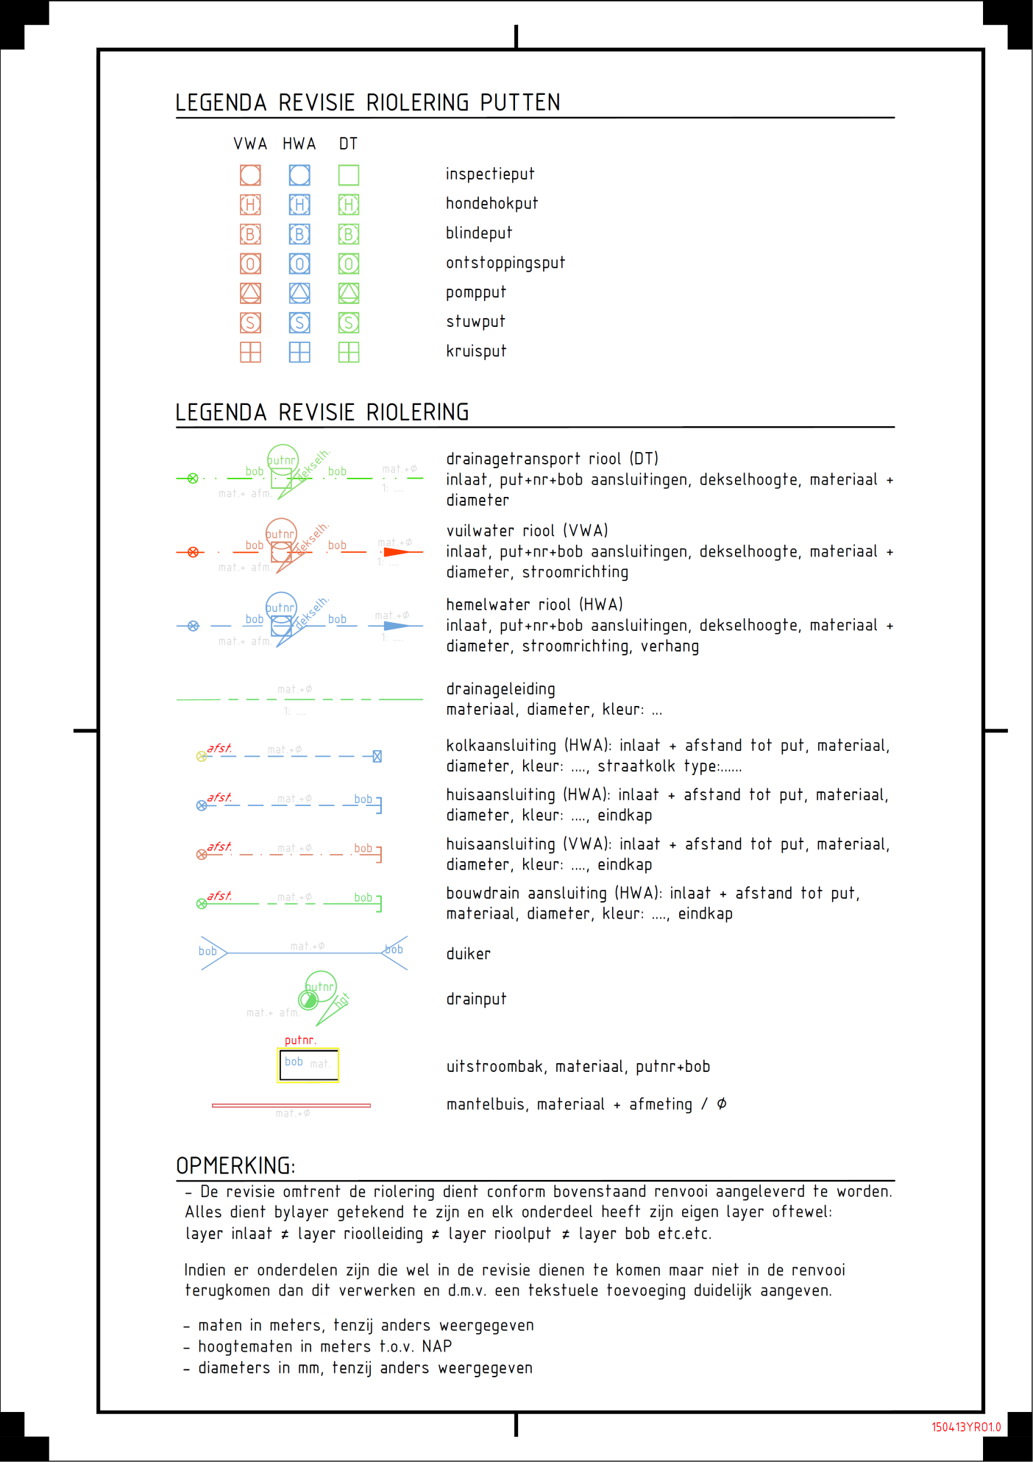
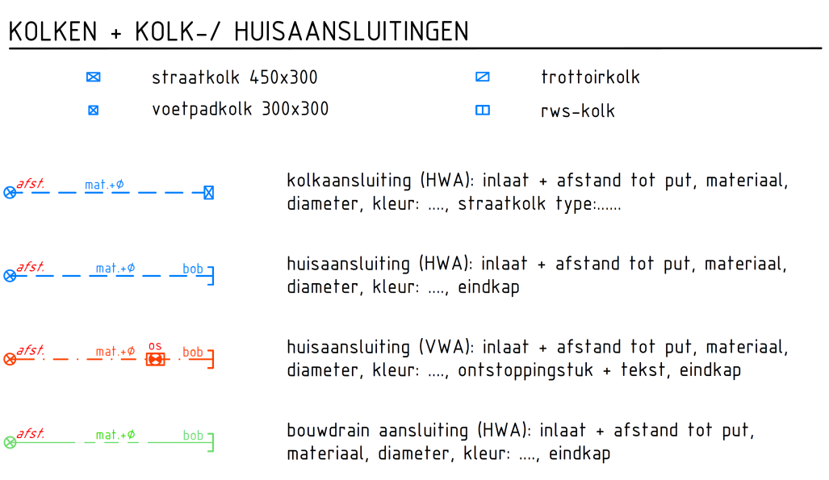
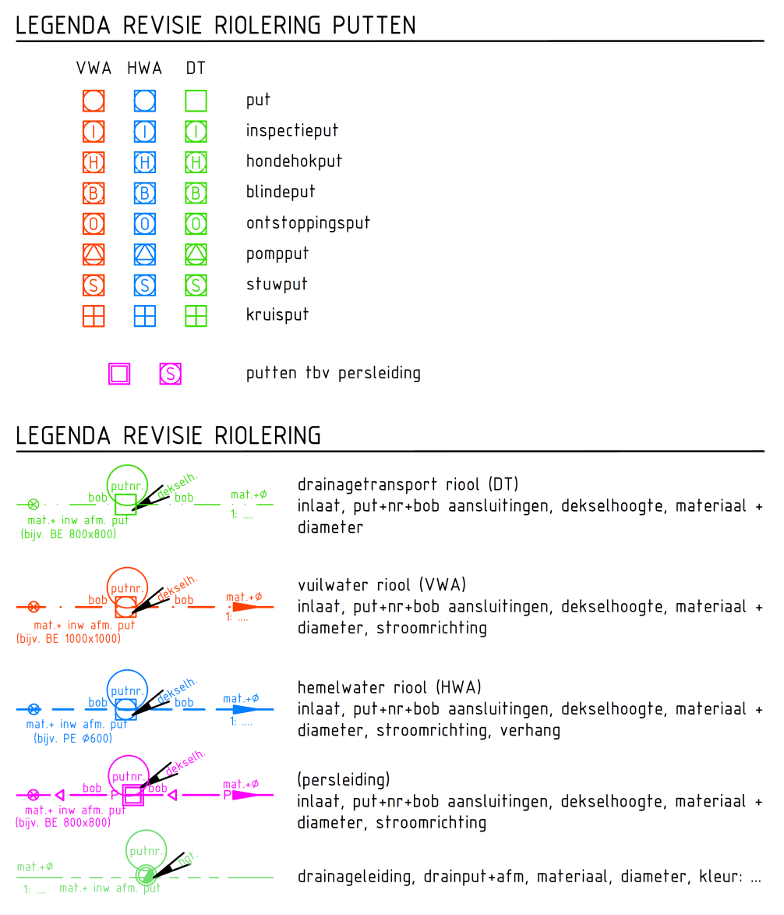

VOORBEELD
- OV/VRI/Elektrische installaties

Revisie aanleveren conform de documenten en ‘Invulinstructie IBOV revisie_versie 02 20140618.pdf’ en ‘Invulinstructie IBOV mastschets_versie 04 20140618.pdf’ (te vinden in bijlage ‘Revisie IBOV.zip’).
Ten behoeve van het indienen van de gevraagde ACAD (dwg) bestanden is het sjabloonbestand ‘Aansluitschets IBOV v0.5 18-06-2014.dwg’ en de seed-file ‘BHAL seed.dwg‘ bijgevoegd
(te vinden in bijlage ‘Revisie BHAL seed 20140618 (tbv OV).zip’).

- Kunstwerken (Beschoeiing, Bruggen en (doorvaarbare) Duikers)

Het bijgevoegde instandhoudingplan (zie bijlage ‘Revisie Model IB Heerhugowaard Instandhoudingsplan’) en een aantal kenmerken (zie bijlage ‘Revisie Model IB Heerhugowaard Beschoeiing, Bruggen en (doorvaarbare) duikers’) dient te worden ingevuld en te worden aangeleverd bij de directie.

